**Утренняя гимнастика для детей 6-7 лет**

**(комплекс выполнять каждое утро с 06.05 по 15.05)**

1. Ходьба и бег по комнате.

**Упражнения в парах (ребёнок в паре со взрослым)**

2. И. п. – основная стойка, повернувшись лицом друг к другу, держась за руки. 1 – руки в стороны; 2 – руки вверх; 3 – руки в стороны; 4 – исходное положение (6 раз).

3. И. п. – основная стойка, повернувшись лицом друг к другу, держась за руки. 1–2 – поочередное приседание, не отпуская рук партнера (рис. 40); 3–4 – вернуться в исходное положение (6 раз).

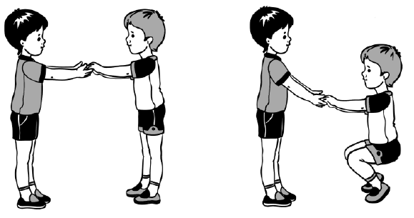

***Рис. 40***

4. И. п. – стоя лицом друг к другу, ноги на ширине плеч, руки скрестить. 1 – поворот туловища вправо (влево); 2 – исходное положение (6 раз).

5. И. п. – лежа на спине, ногами друг к другу, зажимая стопами ноги партнера (нога одного ребенка между ног другого), руки за головой согнуты. 1–2 – поочередно подниматься в положение сидя; 3–4 – исходное положение (4–5 раз).

6. И. п. – основная стойка, повернувшись лицом друг к другу, руки вдоль туловища, держась за руки. 1 – выпад вправо, руки в стороны; 2 – исходное положение. То же влево (6 раз).

7. Ходьба по комнате.